12/10/2019

ĐỒ ÁN XÂY DỰNG WEB QUẢN LÝ THƯ VIỆN

Nhóm 119:

Phạm Ngọc Cương – 42.01.104.017

Đặng Nghĩa – 42.01.104.091  
Nguyễn Thị Như Quỳnh - 42.01.104.130

LỜI CAM ĐOAN

Những nội dung trong đồ án này là thành quả từ sự nghiên cứu, tìm hiểu của nhóm chúng em.

Đồ án được thực hiện hoàn toàn mới, là thành quả của nhóm, không sao chép theo bất cứ đồ án tương tự nào. Mọi sự tham khảo sử dụng trong đồ án đều được trích dẫn từ các nguồn tài liệu trong danh mục tài liệu tham khảo.

Mọi sao chép không hợp lệ, vi phạm quy chế của nhà trường, nhóm xin hoàn toàn chịu trách nhiệm.

Sinh viên thực hiện

Nhóm 119

LỜI CAM ĐOAN………………………………………………………………….1

MỤC LỤC…………………………………………………………………………2

LỜI NÓI ĐẦU……………………………………………………………………..3

CHƯƠNG I: GIỚI THIỆU VỀ ĐỀ TÀI

CHƯƠNG II: YÊU CẦU ĐỀ TÀI:

2.1. Danh sách các yêu cầu………………………………………………………...4

2.2. Bảng trách nhiệm các yêu cầu…………………………………………………5

2.3. Sơ đồ usecase………………………………………………………………….6

CHƯƠNG III: THIẾT KẾ DỮ LIỆU:

3.1. Sơ đồ class……………………………………………………………………..7

3.2. Chi tiết dữ liệu…………………………………………………………………7

CHƯƠNG IV: DEMO TRANG WEB:

4.1. Chức năng đăng ký, đăng nhập……………………………………………….10

4.2 Chức năng xem sách…………………………………………………………..12

4.3 Chức năng quản lý sách ………………………………………………………13

4.4 Chức năng quản lý nhà xuất bản………………………………………………15

4.5 Chức năng quản lý tác giả…………………………………………………….16

4.6 Chức năng mượn sách………………………………………………………...17

KẾT LUẬN VÀ KIẾN NGHỊ…………………………………………………….18

TÀI LIỆU THAM KHẢO………………………………………………………...18

LỜI NÓI ĐẦU

1. Lý do chọn đề tài:

* Thư viện là một nơi quen thuộc có ở hầu hết các trường học, đây là nơi học sinh, sinh viên thường xuyên lui tới để tìm tài liệu học tập cũng như đọc sách thư giãn.
* Nhận thấy thư viện có các loại sách đa dạng cùng với số lượng lên đến hàng trăm quyển khiến cho việc quản lý số sách trở nên ngày càng khó khăn đối với thủ thư.
* Và mong muốn giúp mọi người có thể dễ dàng tra cứu sách cũng như việc mượn sách trở nên dễ dàng hơn nhóm chúng em đã lựa chọn đề tài “Xây dựng web quản lý thư viện”.

1. Mục tiêu nghiên cứu:

* Đề tài xây dựng dùng framework springboot.
* Sử dụng thymeleaf để hiển thị trang web.
* Dùng mysql để lưu trữ cơ sở dữ liệu.

CHƯƠNG I: GIỚI THIỆU VỀ ĐỀ TÀI:

* Đề tài “Xây dựng web quản lý thư viện” được xây dựng dựa trên ngôn ngữ java kết hợp với dùng springboot và hệ cơ sở dữ liệu mysql.
* Giao diện của đề tài sẽ bao gồm:

+ Giao diện đối với quản lý thư viện:

* Việc xây dựng giao diện đối với người quản lý sẽ bao gồm các giao diện với chức năng:
* Đăng nhập.
* Thêm, xóa, sửa sách, nhà sản xuất, tác giả (bao gồm thông tin cũng như số lượng).
* Thêm, xóa, sửa độc giả (bao gồm thông tin tài khoản cá nhân cũng như số sách mượn).
* Quản lý mượn, trả sách.

+ Giao diện đối với độc giả:

* Việc xây dựng giao diện đối với người dùng sẽ bao gồm các giao diện phục vụ cho các nhu cầu:
* Đăng ký.
* Đăng nhập.
* Trang cá nhân (Nơi người dùng cập nhật họ tên, trường học, lớp, ảnh đại diện…).
* Tra cứu sách.
* Đăng ký mượn sách.

CHƯƠNG II: YÊU CẦU ĐỀ TÀI:

* 1. Danh sách các yêu cầu:

- Danh sách các yêu cầu đối với đề tài:

+ Đăng ký, đăng nhập.

+ Phân trang, load sách cho tủ sách.

+Xem chi tiết sách.

+ Thêm, xóa, sửa sách.

+Thêm, xóa, sửa nhà xuất bản.

+Thêm, xóa, sửa tác giả.

+Thêm, xóa, sửa độc giả.

+Tìm sách.

+Đăng ký mượn sách.

+Liên hệ.

+Quản lý mượn, trả sách.

2.2. Bảng trách nhiệm các yêu cầu:

|  |  |  |  |  |
| --- | --- | --- | --- | --- |
| STT | Nghiệp vụ | Người dùng | Phần mềm | Ghi chú. |
| 1. | Đăng ký, đăng nhập. | Đăng ký sẽ cung cấp các thông tin cá nhân như gmail, họ tên,.. Khi đăng ký thành công sẽ dùng gmail để đăng nhập. | Kiểm tra thông tin và lưu trữ. |  |
| 2. | Phân trang load sách cho tủ sách | Nhấn vào xem tủ sách. | Tải các sách có trong database và phân trang mỗi trang chứa 10 quyển sách. |  |
| 3. | Xem chi tiết sách | Nhấn vào tên sách | Hiện ra thông tin về tên, thể loại,… và nút đăng ký mượn sách. |  |
| 4. | Thêm, xóa, sửa sách | Không có quyền. | Kiểm tra và lưu trữ. |  |
| 5. | Thêm, xóa, sửa nhà xuất bản | Không có quyền. | Kiểm tra và lưu trữ. |  |
| 6. | Thêm, xóa, sửa tác giả | Không có quyền | Kiểm tra và lưu trữ |  |
| 7. | Thêm xóa sửa độc giả | Không có quyền | Kiểm tra và lưu trữ |  |
| 8. | Tìm sách | Nhập tên sách và nhấn tìm | Kiểm tra và hiển thị. |  |
| 9. | Đăng ký mượn sách | Nhấn vào đăng ký mượn sách và nhập thông tin | Kiểm tra và lưu trữ |  |
| 10. | Liên hệ | Người dùng nhấn vào liên hệ và nhập thông tin | Kiểm tra và lưu trữ |  |
| 11. | Quản lý mượn, trả sách | Không có quyền | Kiểm tra và lưu trữ. |  |

2.3.Sơ đồ usecase:

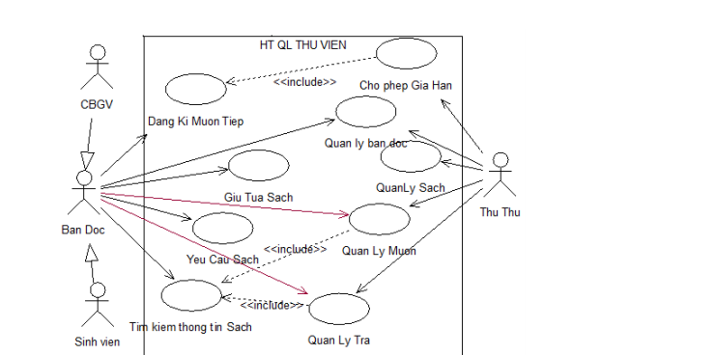

Hình 1.1.

CHƯƠNG III – THIẾT KẾ DỮ lIỆU:

3.1 Sơ đồ class:

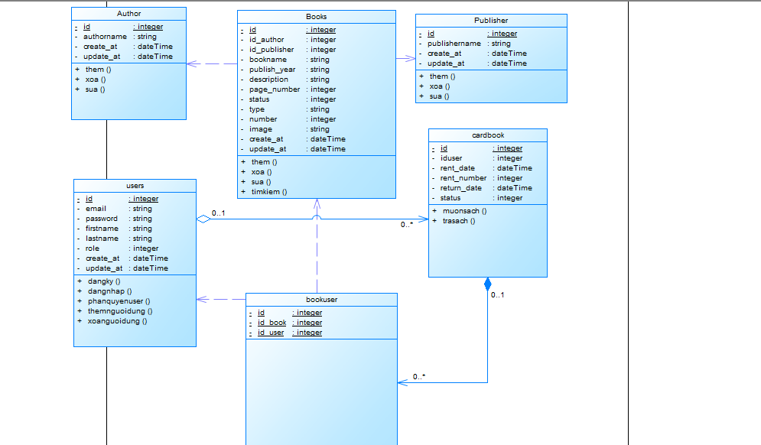

Hình 1.2.

3.2. Chi tiết dữ liệu:

- Bảng author:

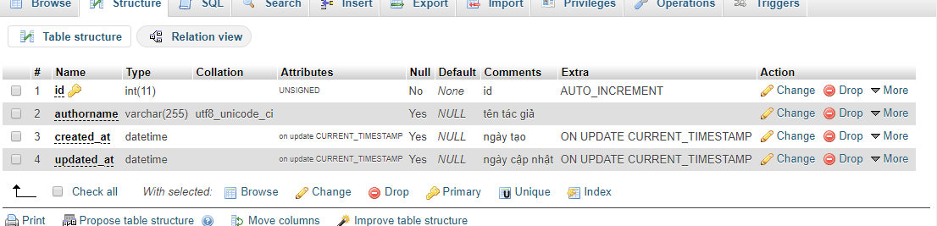

Hình 1.3.

-Bảng publisher:

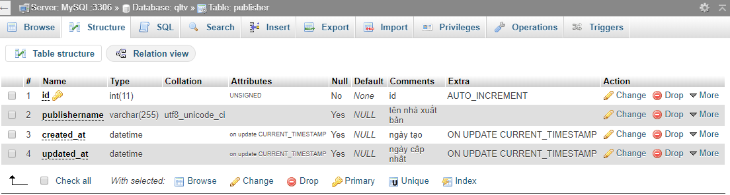

Hình 1.4.

-Bảng books:

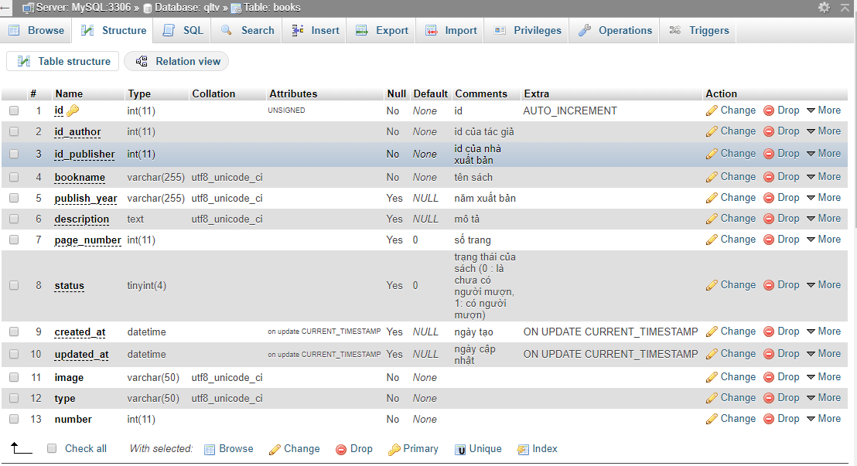

Hình 1.5

-Bảng users:

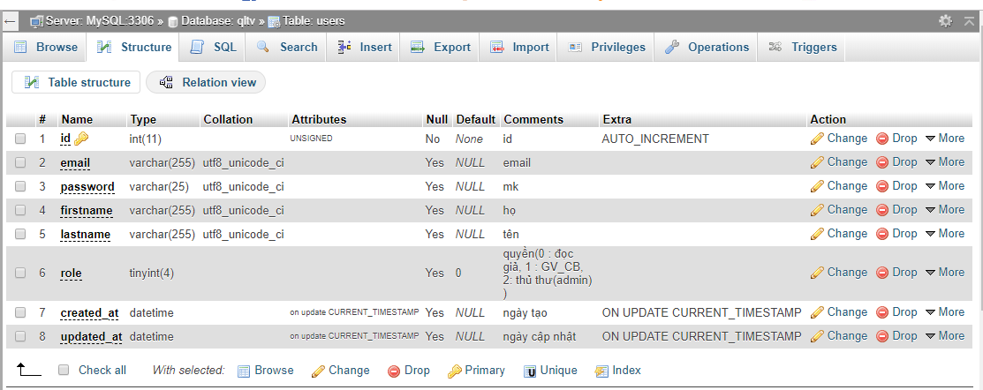

Hình 2.1

-Bảng cardbook:

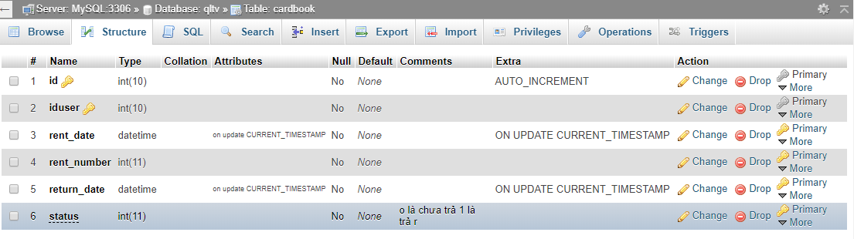

Hình 2.2

-Bảng bookuser:

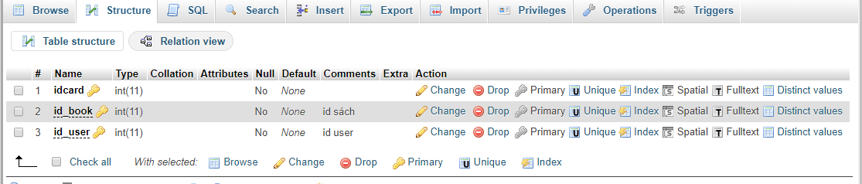

Hình 2.3

CHƯƠNG IV: DEMO TRANG WEB:

4.1. Chức năng đăng ký, đăng nhập:

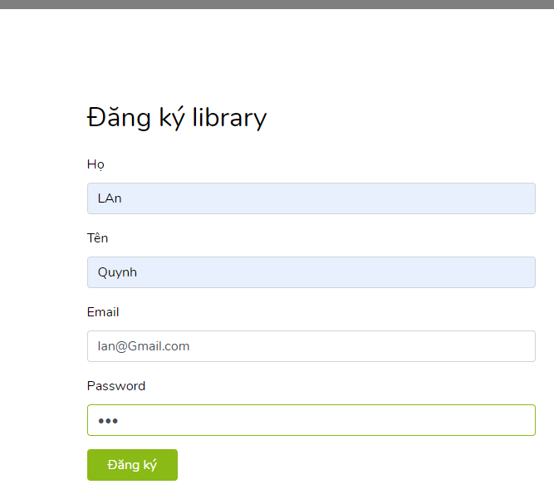

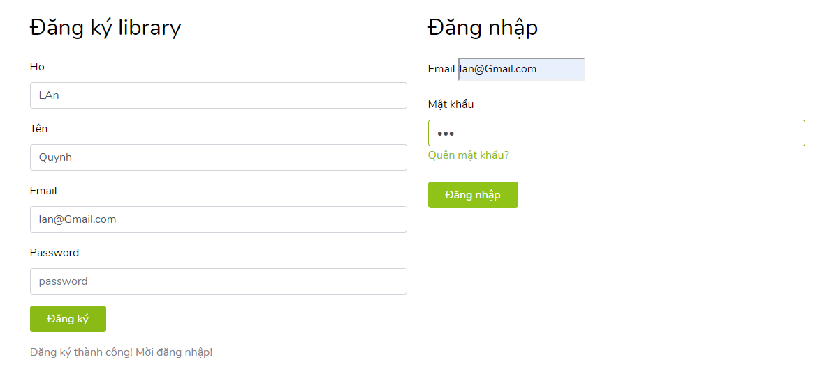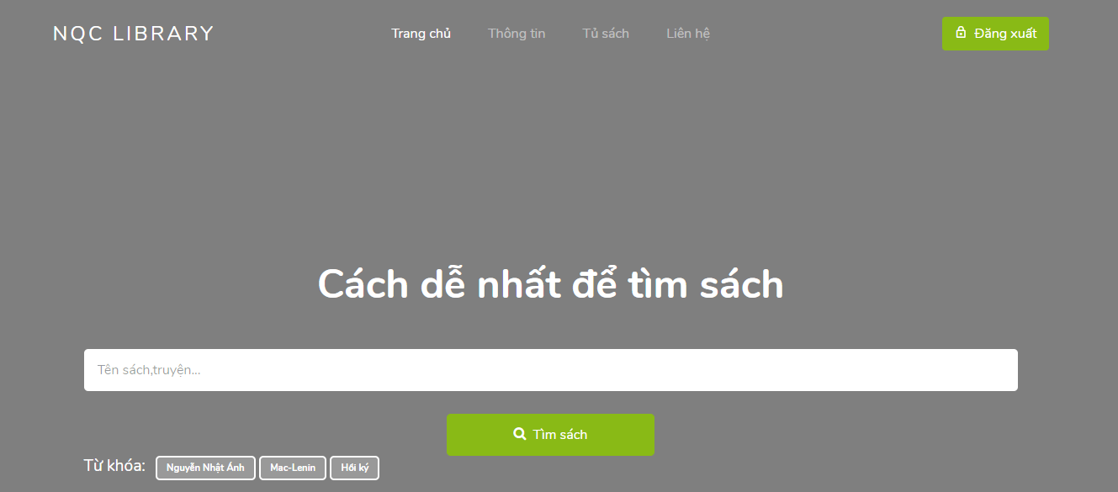

4.2. Chức năng xem sách:

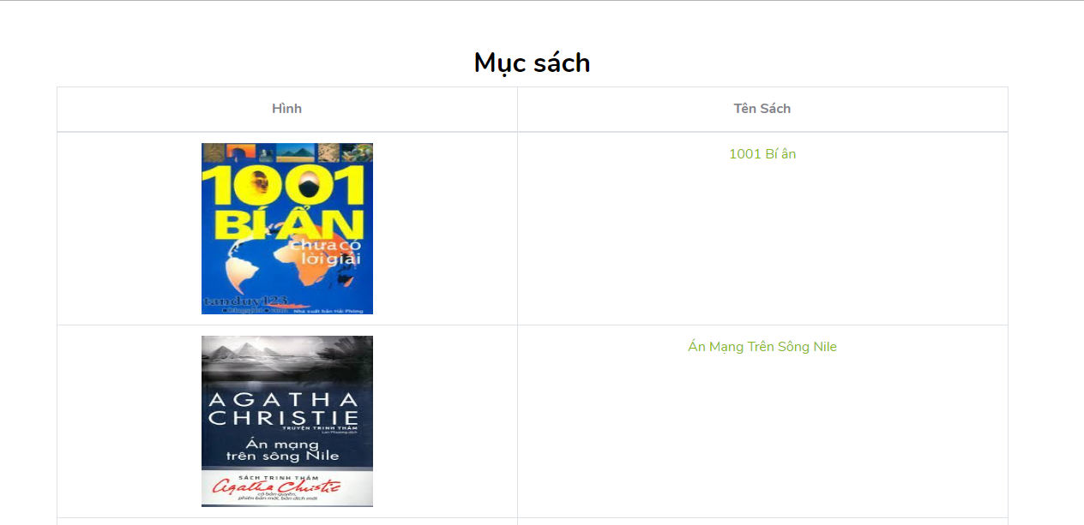

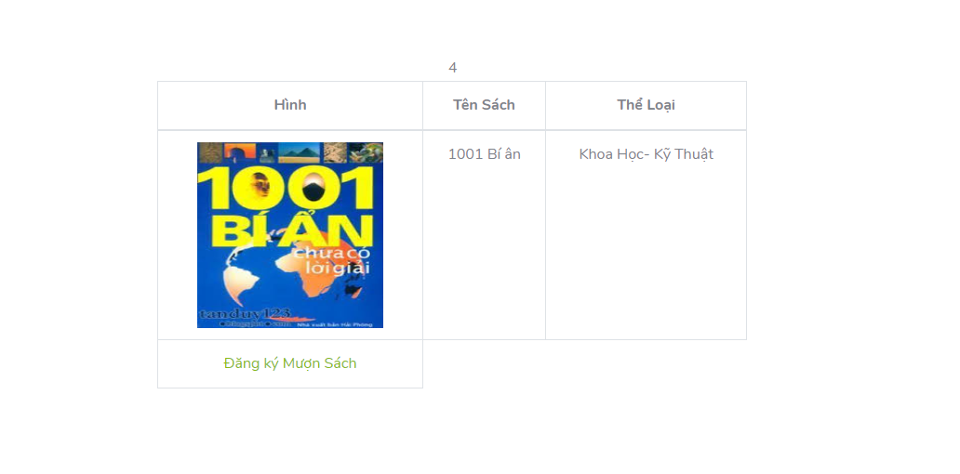

4.3.Chức năng quản lý sách:

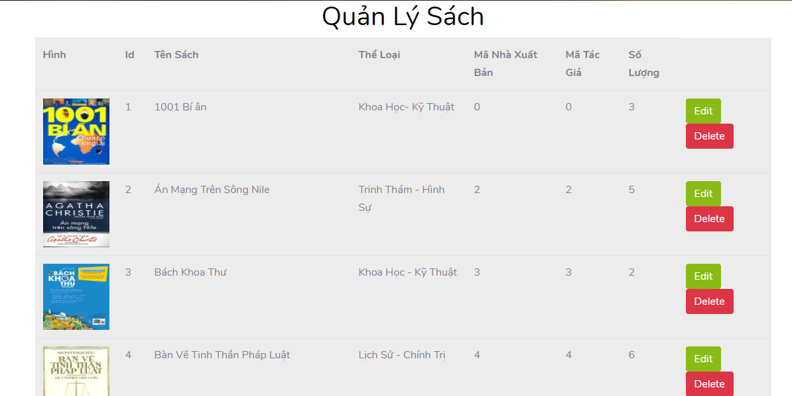

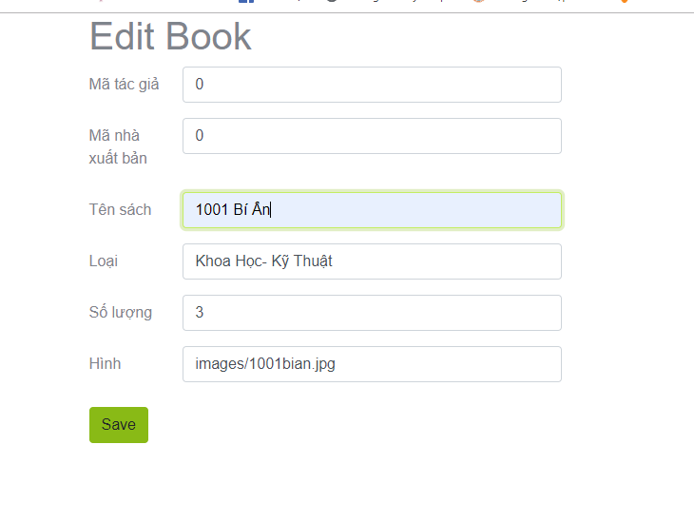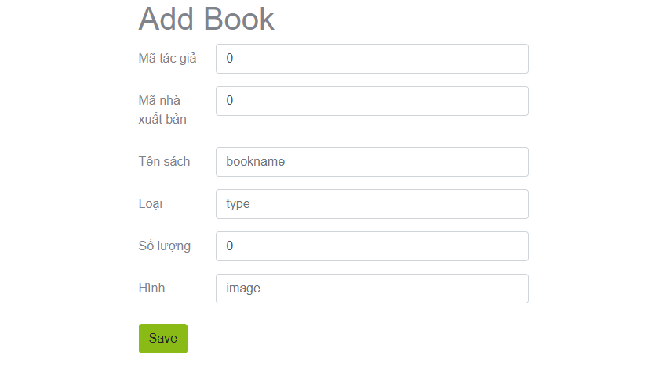

4.4. Chức năng quản lý nhà xuất bản:

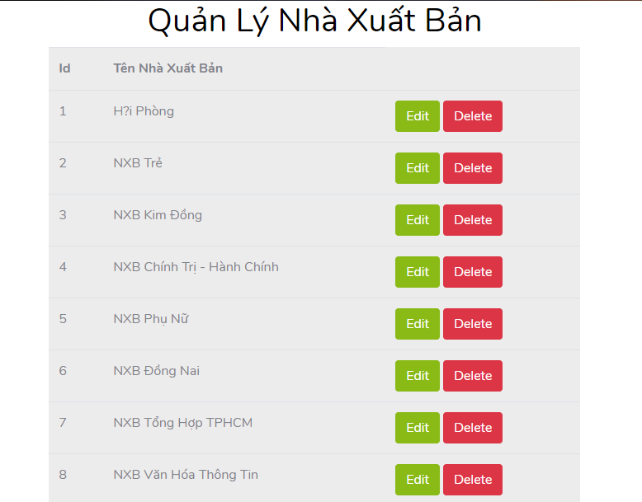

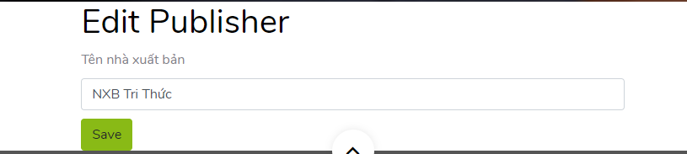

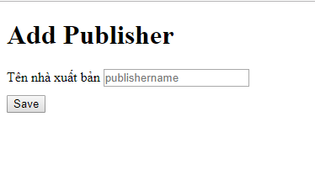

4.5. Chức năng quản lý tác giả:

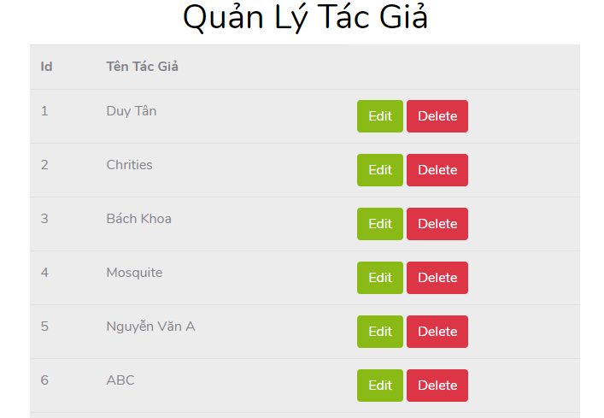

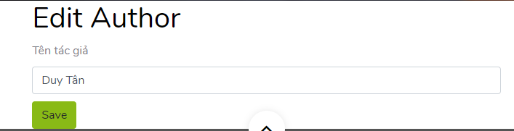

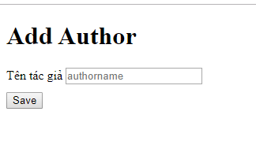

4.6 Chức năng mượn sách:

- Vào tủ sách:

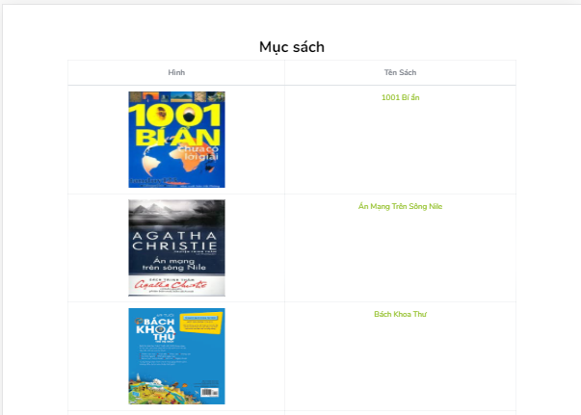

* Xem chi tiết sách:

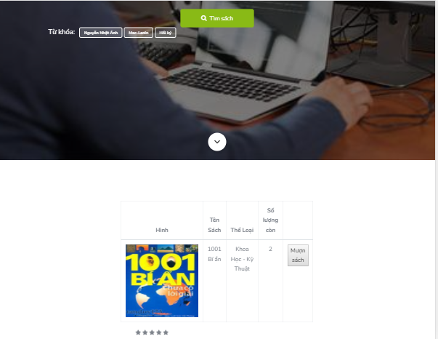

* Nhấn nút mượn sách và nhấn vào Cart để xem giỏ hàng:

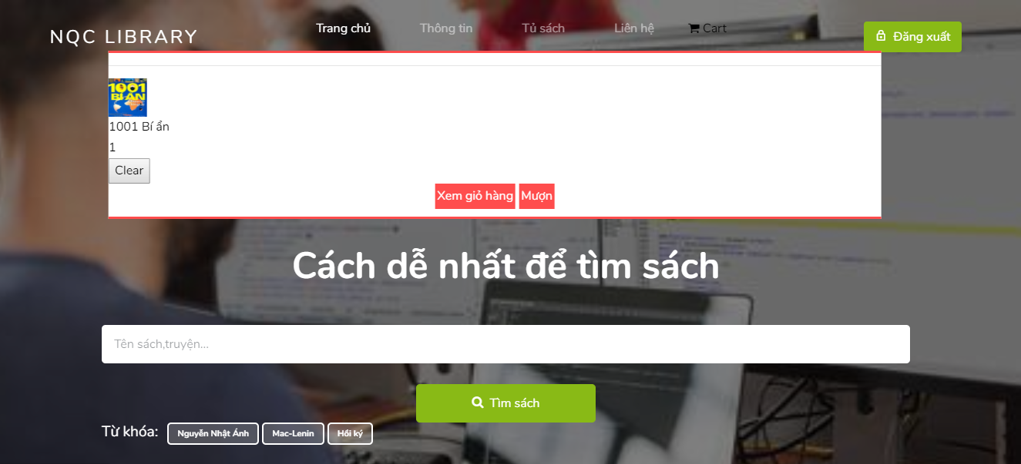

* Nhấn nút xem giỏ hàng:

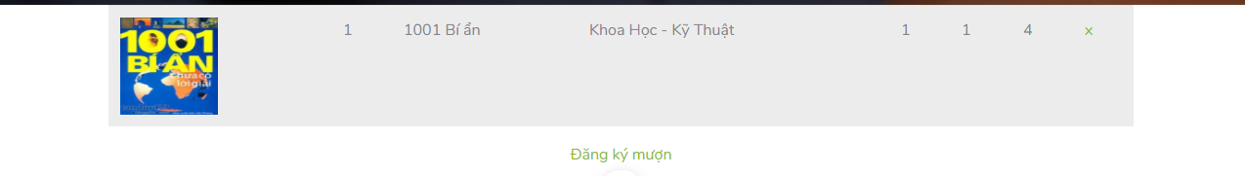

* Nhấn nút đăng ký mượn:

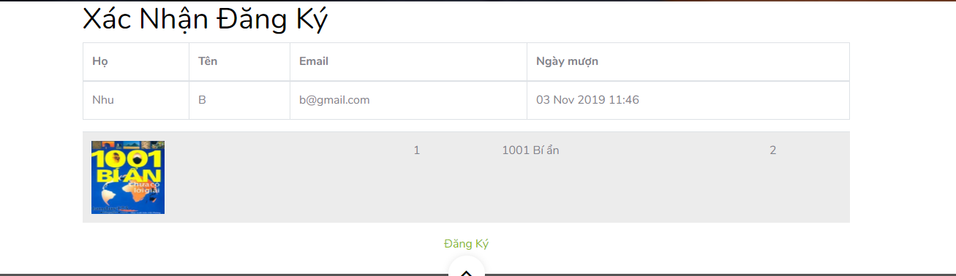

* Nhấn nút đăng ký:

+ Màn hình đăng ký mượn thành công:

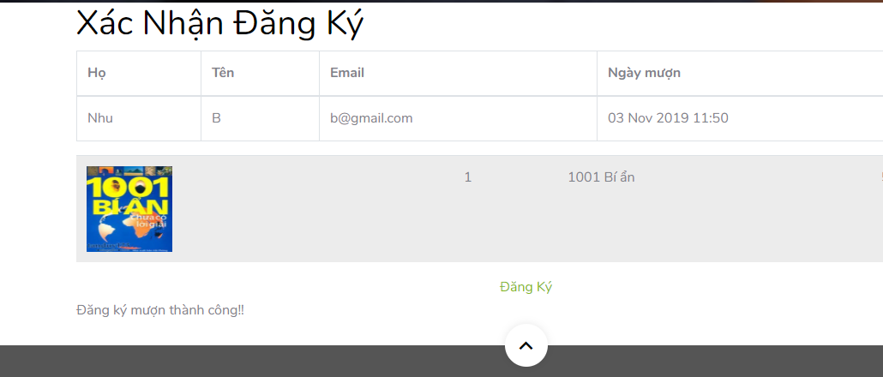

+ Màn hình đăng ký mượn thất bại:

KẾT LUẬN VÀ KIẾN NGHỊ:

* Đây là 1 website giúp ích cho quản thư trong việc quản lý sách cũng như bạn đọc.
* Và giúp ích cho bạn đọc trong việc tìm kiếm sách cũng như mượn sách.
* Nhóm em sẽ cố gắng thực hiện hoàn chỉnh trang web hơn trong thời gian tới.

TÀI LIỆU THAM KHẢO

1. <https://o7planning.org/vi/11267/huong-dan-lap-trinh-spring-boot-cho-nguoi-moi-bat-dau>
2. <https://o7planning.org/vi/11793/vi-du-crud-voi-spring-boot-rest-va-angularjs>
3. <https://sharelaptrinh.blogspot.com/2018/04/huong-dan-phan-trang-trong-thymeleaf-va.html>